Page 83. Exercice 9.
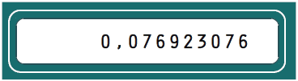
Pour le résultat de $\frac{1}{13}$, la calculatrice affiche :

a. Que remarques-tu ? Sans poser d'opération, détermine les dix décimales suivantes de ce quotient.

b. Écris le résultat qu'affiche la calculatrice pour :
$\frac{2}{13}$ =
$\frac{3}{13}$ =
$\frac{4}{13}$ =
$\frac{5}{13}$ =
$\frac{6}{13}$ =
$\frac{7}{13}$ =
$\frac{8}{13}$ =
$\frac{9}{13}$ =
$\frac{10}{13}$ =
$\frac{11}{13}$ =
$\frac{12}{13}$ =
c. Pour chaque quotient de la question précédente, souligne la période de sa partie décimale puis classe ces 12 quotients en deux familles en les surlignant en bleu ou en vert, en expliquant ton choix.

